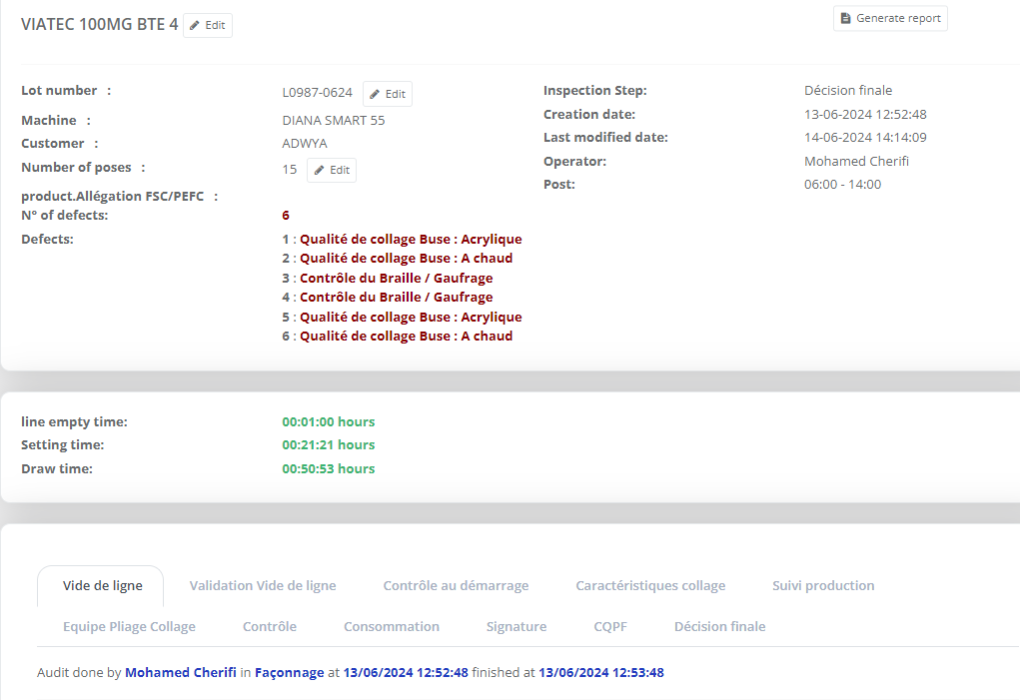

Le TRS (Taux de Rendement Synthétique) se calcule avec la formule suivante :

TRS = TU/TR

Dans cette formule :

* **Temps Utilisé (TU)** : C'est le temps pendant lequel la machine ou la ligne de production est effectivement productive.
* **Temps Requis (TR)** : C'est le temps total de production planifié.

Pour calculer le TRS à partir des données fournies dans l'image, nous devons déterminer ces deux valeurs (TU et TR) à partir des informations disponibles.

D'après l'image :

* **Line empty time (Temps vide de ligne)** : 00 :01 :00 heures
* **Setting time (Temps de réglage)** : 00 :21 :21 heures
* **Draw time (Temps de tirage)** : 00 :50 :53 heures

La somme de ces temps nous donne le **Temps Total de Production (TR)** :

TR=Temps vide de ligne+Temps de réglage+Temps de tirage

Calculons le TR :

TR=00 :01 :00+00 :21 :21+00 :50 :53

TR=72minuteset74secondes

TR=73minuteset14secondes=1.219heures

Le **Temps Utilisé (TU)** est souvent considéré comme le **Temps de tirage (Draw time)** :

TU=00 :50 :53=50.8833minutes=0.8481heures

Maintenant, nous pouvons calculer le TRS : TRS= TU/TR = 0.8481/1.219

Effectuons le calcul : TRS≈0.696

Convertissons en pourcentage : TRS≈69.6%

Donc, le TRS de cette fenêtre est d'environ **69.6%**.